Testrapporten

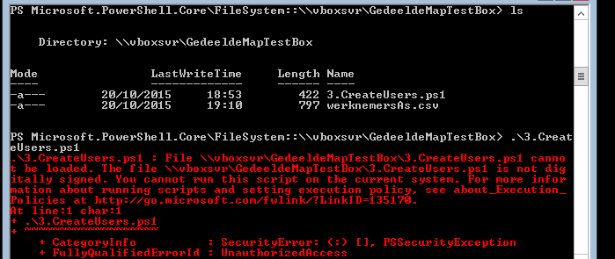Herinnering, let op dat scripts uitgevoerd kunnen worden. De executionpolicy moet dus goed staan, ik zet het bij deze op unrestricted.

# Script 0:IP-adres, renamePC

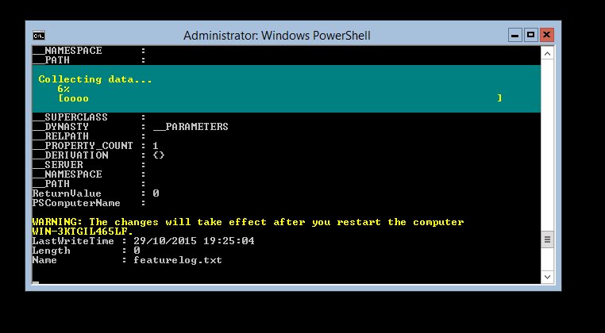

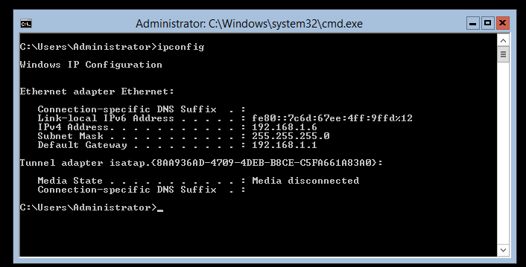

# Script 1: Install AD-feature

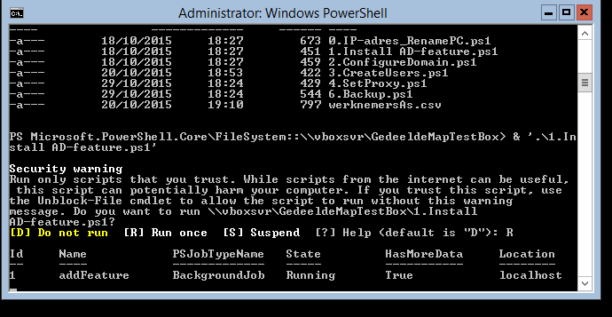

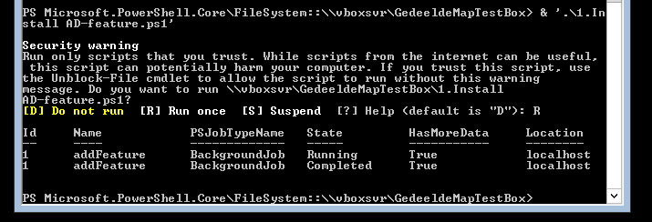

# Script 2: Configure domain

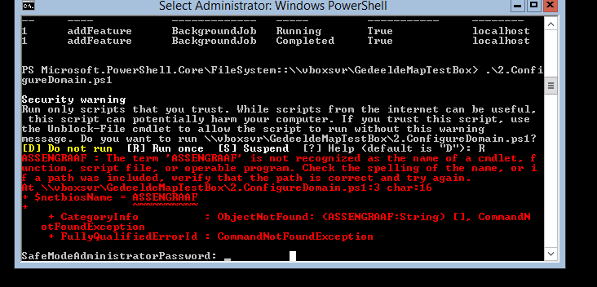

Oplossing: ASSENGRAAF tussen “ “ plaatsen. “ASSENGRAAF” dus

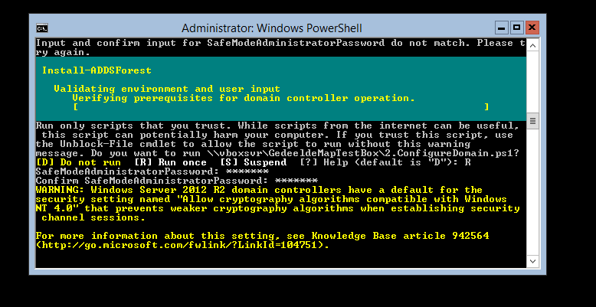

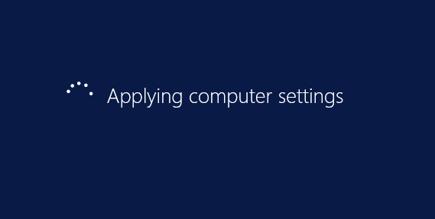

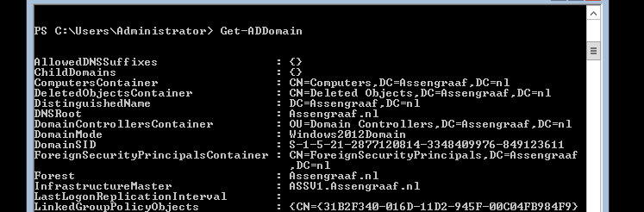

# Script 3: Create Users

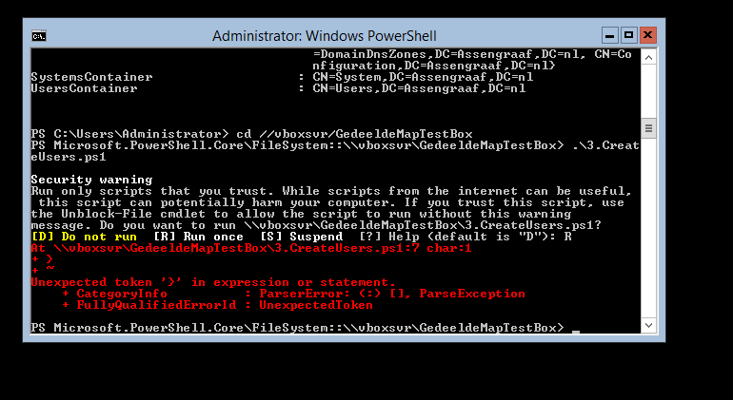

Probleem bij sluiten van foreach.